**南 开 大 学**

本 科 生 毕 业 论 文（设 计）

中文题目： ******

******

外文题目： ******

******

学 号： *****

姓 名： *****

年 级： *****

专 业： *****

系 别： *****

学 院： *****

指导教师： *****

完成日期： *****

关于南开大学本科生毕业论文（设计）的声明

本人郑重声明：所呈交的学位论文，是本人在指导教师指导下，进行研究工作所取得的成果。除文中已经注明引用的内容外，本学位论文的研究成果不包含任何他人创作的、以公开发表或没有公开发表的作品内容。对本论文所涉及的研究工作做出贡献的其他个人和集体，均已在文中以明确方式标明。本学位论文原创性声明的法律责任由本人承担。

学位论文作者签名：

年 月 日

本人声明：该学位论文是本人指导学生完成的研究成果，已经审阅过论文的全部内容，并能够保证题目、关键词、摘要部分中英文内容的一致性和准确性。

学位论文指导教师签名：

年 月 日

# 摘 要

本研究以蛹虫草子实体为材料，用超声波提取法提取子实体中的虫草素和腺苷，然后应用大孔树脂与高效液相色谱技术进行分离纯化，并用HPLC法进行含量测定，结果得到腺苷的得率为5.02‰，虫草素得率为0.99‰。分离纯化得到了纯度为86%的腺苷样品和纯度为57%的虫草素样品。

关键字：蛹虫草；虫草素；腺苷；抗氧化；收敛性

# **Abstract**

This study uses *Cordyceps* fruiting body as material. And *Cordyceps* is extracted by ultrasonic extraction using water as solution. Then the extracted samples are separated and purified by macroporous resin and HPLC, and the concentration of it is examined by HPLC. Results show that the yield of Adenosine is 5.02‰ and the yield of Cordycepin is 0.99‰. The purity of the purified Adenosine sample is 86% and the purity of the purified Cordycepin sample is 57%.

**Keywords**: Cordyceps militaris；Cordycepin；Adenosine; anti-oxidant；Cytokine

目 录

摘 要 I

**Abstract** II

一、前言和文献综述 1

（一）蛹虫草综述 1

（二）蛹虫草中的活性成分 1

（三） 1

（四） 2

二、材料和方法 3

（一）实验材料与仪器 3

（二）实验方法 3

（三）实验流程图 3

三、实验数据与结果 5

四、讨论与分析 6

参考文献 7

致 谢 8

# 一、前言和文献综述

## （一）蛹虫草综述

蛹虫草（Cordyceps militaris （L.） Link），又称北冬虫夏草，为真菌门（Eumycota）、子囊菌亚门（Ascomycotina）、子囊菌纲（Ascomycetes）、麦角菌目（Clavicipitales）、麦角菌科（Clavicipitaceae）、虫草属（Cordyceps）的模式种。

1.

（1）【再次输入四级标题】

①【再次输入五级标题】

## （二）蛹虫草中的活性成分

蛹虫草子实体中的主要活性成分为虫草素和腺苷。虫草素(cordycepin)，即3'-脱氧腺嘌呤核苷或3'-脱氧腺苷(3'-deoxyadenosine)，分子式为 C10H13N5O3，分子量为 251.24，碱性，针状或片状结晶，熔点为230℃～231℃，溶于水、热乙醇和甲醇，不溶于笨、乙醚和氯仿，最大吸收波长为259.0 nm，为含氮配糖体的核酸衍生物，属嘌呤类生物碱，是一种核苷类抗生素。

## （三）

，如图1所示。

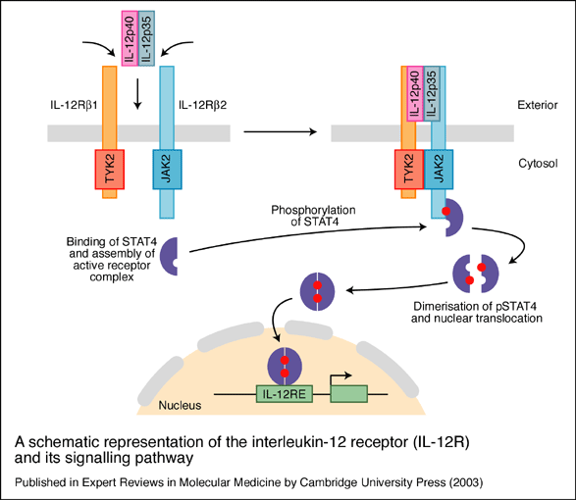

图1 白细胞介素-12受体（IL-12R）的示意图和信号通路

## （四）

，如表1所示。

表1

|  |  |  |  |
| --- | --- | --- | --- |
|  |  |  |  |
|  |  |  |  |
|  |  |  |  |
|  |  |  |  |
|  |  |  |  |
|  |  |  |  |
|  |  |  |  |
|  |  |  |  |

# 二、材料和方法

## （一）实验材料与仪器

## （二）实验方法

## （三）实验流程图

例1：（081113杨宝鹏 实验流程图）

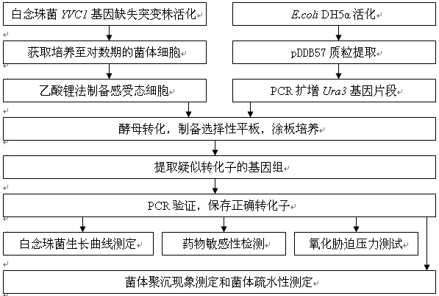

例2（0711124 王莹 技术路线）

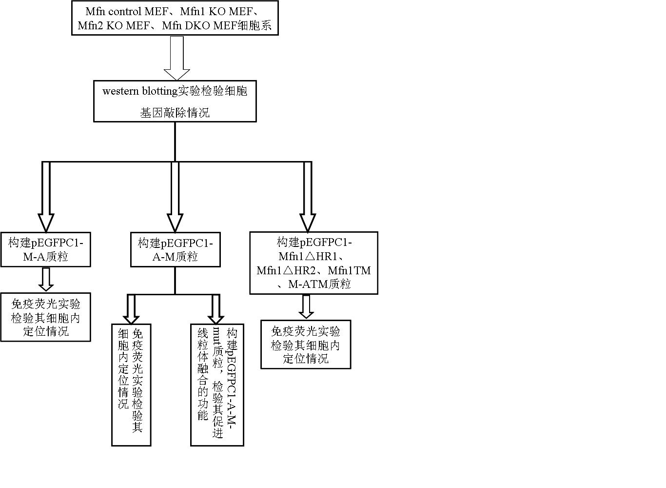

# 三、实验数据与结果

【输入正文】

# 四、讨论与分析

【输入正文】

# 参考文献

[1] 锦堂.中国药用真菌学.北京:人民卫生出版社，1995:354-395.

[2] Berne RM, Knabb RM, Ely SW, Rubio R. Adenosine in the local regulation of blood flow: a brief overview. *Proc Suc Exptl Biol Med*,1983.42:3136-3142.

[3] Lagrange RH, Mackoness GB, Miller TE. Influence of dose and route of antigen infection on the immunological induction of T cell. *J Exp Med*.1974.139:528-536.

[4] Xu J,Peng W, Sun Y,Wang X,Xu Y, *et al*. (2012) Structural study of MCPIP1 N-terminal conserved domain reveals a PIN-like RNase. *Nucleic Acids Res* 40: 6957-6965.

[5] 刘红锦,闫征,蒋宁,周泓栋,周余庆. 大孔树脂分离纯化蛹虫草中虫草素工艺研究. 安徽农业大学学报, 2010, 37( 2) : 209-213.

[13] 陈尚卫,虞锐鹏,朱松,吴胜芳,戴军.高效液相色谱法同时测定蛹虫草中四种核苷类活性成分.食品与机械,2006,22（6）:107-109.

[14] Zhou X X, Meyer C U, Schmidtke P, *et al.* Effect of cordycepin on interleukin-10 production of human peripheral blood mononuclear cells. *Eur J Pharmacol*, 2002, 453(2/3): 309-317.

# 致 谢

本文是在指导老师由同顺教授的精心指导下完成的，无论是在选题、确定研究内容和研究过程中都凝聚着由老师的辛勤与汗水。由老师的严谨治学态度、无私奉献的精神、丰富的教学经验令我受益匪浅。在他那里不仅让我学到了许多宝贵的知识财富，更让我懂得了许多做人的道理。在这里我衷心地向我的指导教师由同顺教授表示最诚挚的谢意和尊敬。

最后向所有关心我和帮助我的老师和同学们表示我衷心的感谢和最诚挚的谢意！